Лабораторная работа №1. Общие правила подготовки, редактирования и оформления текстовой документации
1. Цель работы
Познакомиться с общими правилами подготовки, редактирования и оформления текстовой документации с использованием текстового редактора.
2. Теоретические сведения
Текстовым документом называется одна или множество страниц, скрепленных между собой в одну или несколько книг формата А4 (210×297 мм) по ГОСТ 2.301-68. Допустимы и другие стандартные форматы, но, учитывая удобство оформления и хранения учебной документации, их использование нежелательно.
При оформлении текстовых документов по программному обеспечению используется ГОСТ 19.106-78, который в целом повторяет содержание ГОСТ 2.105-95, определяющего требования к текстовым документам конструкторского содержания.
Страница текста либо имеет рамку 297×210 мм без основной надписи, либо вообще не имеет рамки. Расстояние между текстом и рамкой или краем листа вверху – 25 мм, внизу – 15 мм, слева – 20 мм и справа – 10 мм. Посредине верхнего поля записывается номер страницы. Текст помещается только на одной стороне листа. На рисунке 1 показан диалог установки этих параметров в Microsoft Word (Меню «Файл» – «Параметры страницы…»).
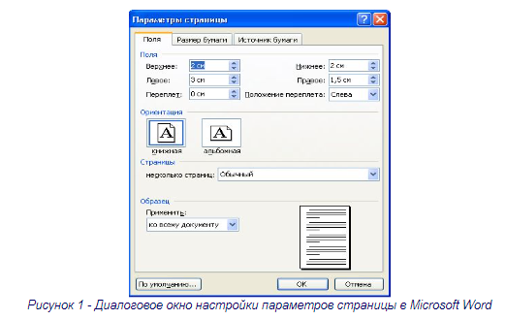
Расстояние между строками должно соответствовать полутора интервалам. Абзацы начинаются с отступом в 15-17 мм. Перечисленные параметры форматирования в редакторе Microsoft Word можно изменить через меню «Формат» – «Абзац…» или выбрав аналогичный пункт в всплывающем меню при нажатии на правую кнопку мыши (рисунок 2).
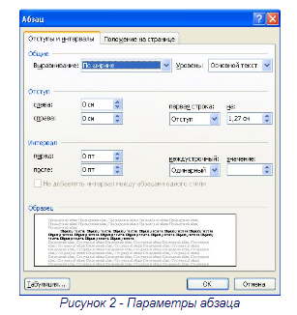
Заголовки отделяются от предыдущего текста расстоянием в три интервала. Расстояние между заголовком и последующим текстом равно двум интервалам. Расстояние между заголовками раздела и подраздела такое же, как между заголовком и текстом.
При нумерации разделов и подразделов, пунктов и подпунктов после номера ставится точка. Заголовки разделов пишутся прописными буквами и располагаются симметрично краям текста, а заголовки подразделов пишутся строчными буквами и начинаются прописной буквой с абзацного отступа. Точка в конце заголовка не ставится, переносы слов не допускаются. Заголовок может состоять из двух предложений, разделенных точкой.
Описанные варианты форматирования также доступны в диалоге «Абзац» (рисунок 2). Тип выравнивания задается на закладке «Отступы и интервалы», либо выбором соответствующей пиктограммы на панели инструментов. Запрет переноса слов в заголовке (который также является абзацем) задается в закладке «Положение на странице».
Следует отметить еще одну важную особенность оформления документа. Microsoft Word автоматически форматирует строки в пределах абзаца. В связи с этим, нет необходимости самостоятельно с помощью клавиши Enter, символов пробела или других непечатаемых символов производить выравнивание слов в каждой строке. Символ разделения абзаца, устанавливаемый по нажатию Enter, необходимо устанавливать только в конце каждого абзаца, а между каждым словом достаточно ставить по одному символу пробела.
Между заголовками раздела и подраздела разрешается помещать вступительный текст. Подразделы имеют двойную нумерацию, включающую номер раздела и номер подраздела, разделенные точкой.
В Microsoft Word имеются средства для автоматического создания заголовков, подзаголовков и их нумерации. Для этого в меню «Формат» выбирается пункт «Список», где в многоуровневом списке выбирается нужный формат представления подзаголовков (рисунок 3). Выбирая из списка стилей (по умолчанию располагается на «Панели инструментов») соответствующий уровень заголовка можно получить автоматически создаваемые стили для документа.
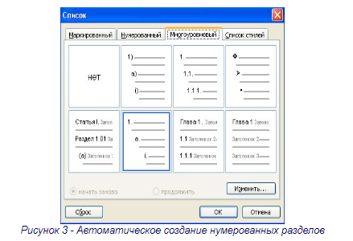
Перечисления могут делаться внутри разделов, подразделов, пунктов и подпунктов. Каждая позиция перечисления начинается с дефиса и печатается с абзацным отступом. Допускается вместо дефиса писать русские строчные буквы со скобкой без точки. Для текстовых документов по программному обеспечению перечисления обозначаются также арабскими цифрами со скобкой без точки.
В Microsoft Word в меню «Формат» пункт «Список» имеет закладку для создания нумерованных списков.
Формулы выполняются машинописным способом или вручную, но не смешанным способом. Переносы на новую строку в формулах допускаются только на знаках математических операций, причем на новой строке знак повторяется. Формулы, если они находятся в основном тексте, а не в приложении, нумеруются насквозь по всему документу арабскими цифрами в круглых скобках. Допускается двойная нумерация формул (номер раздела, точка, номер формулы в разделе). Нумерация делается даже если формула в документе одна.
Предшествующий формуле текст, сама формула с расшифровками обозначений и последующий текст должны образовывать правильную грамматическую конструкцию с соответствующими знаками препинания.
Для вставки формул в документ в Microsoft Word имеется специальная программа Equation, позволяющая в диалоговом режиме набирать формулы любой сложности. Обычно значок MS Equation не отображается на панели инструментов. Если работа с формулами осуществляется довольно часто, то целесообразно вынести иконку на панель инструментов (рисунок 4).
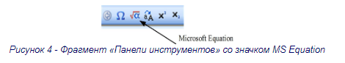
Для того, чтобы поместить какой-либо значок на «Панель инструментов» необходимо в меню «Сервис» выбрать пункт «Настройка…» (рисунок 5), после чего выбрать в закладке «Команды» требуемые категорию и команду. Поместить значок на «Панель инструментов» можно простым перетаскиванием.
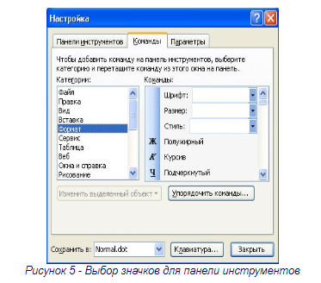
Таблицы в тексте также имеют сквозную нумерацию (за исключением таблиц в приложениях). Даже если таблица одна, ей присваивается номер. Допускается двойная нумерация. Над таблицей, у левого ее края, пишется слово «Таблица» с арабскими цифрами номера. В остальной части строки может быть дан содержательный заголовок таблицы, начинающийся с прописной буквы без точки в конце.
На каждую таблицу должна иметься хотя бы одна ссылка в тексте. В ссылках слово «таблица» пишется полностью. Сами таблицы включаются в текст сразу после того абзаца, где находится первая ссылка на нее. При переносе таблицы на следующую страницу или делении ее на части в пределах одной страницы, над последующими частями пишутся слова «Продолжение таблицы» с соответствующим номером.
Работа с таблицами в Microsoft Word организована через специальную панель инструментов, вызываемую через меню «Таблица» – «Нарисовать таблицу». В зависимости от версии редактора возможно различное форматирование таблицы и ее ячеек. При переносе части таблицы на другую страницу для ее разбивки можно воспользоваться пунктом «Таблица» – «Разбить таблицу». В этом случае возможно отдельное именование таблицы, в том числе присвоение заголовка «Продолжение таблицы», т.к. Microsoft Word не позволяет делать это автоматически.
Если первая строка таблицы содержит заголовки столбцов, то пункт «Таблица» – «Заголовки» позволит автоматически перенести первую строчку на новую страницу, если таблица не помещается на одной.
Иллюстрации помещаются между абзацами текста и называются рисунками независимо от содержания (диаграммы, схемы и т.д.). В тех случаях, когда есть сомнения в соответствии требованиям стандарта на текстовую информацию какого-либо элемента документа, его следует оформлять как рисунок. Рисунок должен иметь подрисуночную надпись, содержащую как минимум слово «Рис.» и порядковый номер. Нумерация – либо сквозная, либо двойная, включающая номер раздела, а затем, через точку, номер рисунка в данном разделе.
Microsoft Word позволяет создавать простейшие векторные рисунки с помощью встроенных средств. Однако, большое количество проблем, связанных с получением качественных схем во встроенном редакторе, а также проблемы с позиционированием и постобработкой заставляют вовсе отказаться от встроенных средств. Рекомендуется подготавливать любые иллюстрации с помощью специально предназначенных для этого приложений, экспортировать их в распространенный графический формат как растровое изображение (jpeg, tiff), а затем вставлять их в документ с помощью команды «Вставка» – «Рисунок» – «Из файла…».
Нумерация рисунков может быть произведена в автоматическом режиме. Для этого достаточно нажать правую кнопку мыши над рисунком и выбрать пункт «Название…» (рисунок 6). В появившемся диалоге можно записать название изображения, а также изменить параметры автоматической нумерации в соответствии с требованиями, принятыми для оформляемого документа.
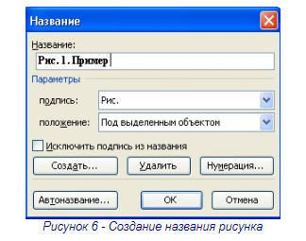
Следует отметить, что использование автоматической нумерации рисунков является предпочтительным, поскольку позволяет расставлять обновляемые ссылки на изображения. Такая возможность особенно полезна при редактировании больших по объему документов, когда порядок изображений в результате редактирования может меняться.
Любая дополнительная информация по работе с Microsoft Word может быть получена из справочной системы программы или из литературы, список которой приведен в конце данной работы.
3. Порядок выполнения работы
- Ознакомиться с теоретическими сведениями.
- Получить вариант задания у преподавателя.
- Выполнить задание.
- Продемонстрировать выполнение работы преподавателю.
- Оформить отчет.
- Защитить лабораторную работу.
4. Требования к оформлению отчета
Отчет по лабораторной работе должен содержать следующие разделы:
- титульный лист;
- цель работы;
- задание на лабораторную работу;
- ход работы;
- ответы на контрольные вопросы;
- выводы по проделанной работе.
5. Задание на работу
- Создайте новый документ в редакторе Microsoft Word и установите параметры страницы в соответствии с требованиями ГОСТ.
- Настройте панель инструментов. Выведите на экран панели инструментов «Стандартная» и «Форматирование». С помощью команды «Сервис» – «Настройка…» – «Параметры» включите подсказки для кнопок и включите в эти подсказки сочетания клавиш. Запомните «горячие» клавиши для основных команд.
- Добавьте на панель инструментов разделитель, «Редактор формул» и «Вставить символ».
- В отчете опишите произведенные в пунктах 1 – 3 действия без использования перечисления списком. Приведите комбинации клавиш для команд выравнивания текста.
- Вставьте в текст произвольный рисунок и оформите подпись к нему (примеры рисунков находятся в каталоге Windows, либо могут быть получены с помощью кнопки PrtScr, вставкой полученного снимка экрана в редактор Paint и последующим его сохранением).
- Оформите в виде списка порядок действий в пункте 5.
6. Контрольные вопросы
- Дайте определение текстового документа.
- Какие варианты выравнивания текста в пределах абзаца поддерживает Microsoft Word?
- Каким элементом в документе необходимо оформлять график функции, если по оси абсцисс откладывается время, а по оси ординат – само значение функции?
- Допустимо ли включение в текстовый документ таблиц, не помещающихся на одной печатной странице? Поясните ответ.
- Перечислите возможные варианты оформления списков.
- Когда применяется двойная нумерация формул и рисунков? Как правильно ее оформлять?
7. Литература
- Матикашвили Т.И. Методические указания по оформлению текстовых и графических документов по вычислительной технике. – Тула: Изд. ТулГУ, 1997. – 56 с.
- ГОСТ 2.004-88 ЕСКД. Общие требования к выполнению конструкторских и технологических документов на печатающих и графических устройствах вывода ЭВМ.
- Бондаренко С., Бондаренко М. Microsoft Office 2003 в теории и на практике. – М.: Новое знание, 2004. – 560 с.
- Символоков Л. В. Word 2003. Практическое руководство. – М.: Бином-Пресс, 2005. – 304 с.

Лабораторная работа №5. Перевод чисел из одной позиционной системы счисления в другую
1. Цель работы
Познакомиться правилами перевода чисел из одной позиционной системы счисления в другую.
2. Теоретические сведения
Система счисления – совокупность приемов и правил для записи чисел цифровыми знаками или символами.
Способов записи чисел цифровыми знаками существует бесчисленное множество. Любая предназначенная для практического применения система счисления должна обеспечивать:
- возможность представления любого числа в рассматриваемом диапазоне величин;
- единственность представления (каждой комбинации символов должна соответствовать одна и только одна величина);
- простоту оперирования числами.
Все системы представления чисел делят на позиционные и непозиционные. Самый простой способ записи чисел может быть описан выражением
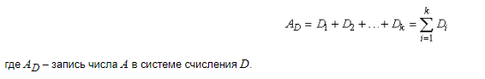
По этому принципу построены непозиционные системы счисления.
Непозиционная система счисления – система, для которой значение символа не зависит от его положения в числе.
Существует и другой способ построения систем счисления: выбирается некоторое число q – основание системы счисления, и каждое число N представляется в виде комбинации его степеней с коэффициентами, принимающими значения от 0 до q - 1, т.е. в виде
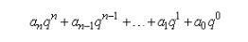
В этой записи значение каждой цифры зависит от того места, которое эта цифра занимает. Например, в числе 222 двойка участвует три раза. Но самая правая из них означает две единицы, вторая справа – два десятка, т. е. двадцать, а третья – две сотни. В данном примере имеется в виду десятичная система. Если бы мы пользовались какой-либо другой системой счисления, скажем с основанием q, то эти три двойки означали бы соответственно величины 2, 2q и 2q². Системы счисления, построенные, таким образом, называются позиционными.
В процессе преобразования информации в ЭВМ возникает необходимость перевода чисел из одной позиционной системы счисления в другую.
Для позиционной системы счисления справедливо равенство
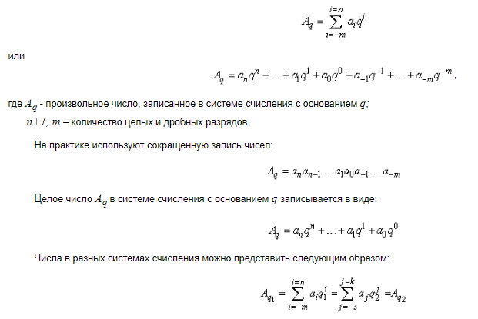
В общем виде задачу перевода числа из системы счисления с основанием q₁ в систему счисления с основанием q₂ можно представить как задачу определения коэффициентов b_{i} нового ряда, изображающего число в системе с основанием q₂. Все действия должны выполняться по правилам q₁ - арифметики, т.е. по правилам исходной системы счисления.
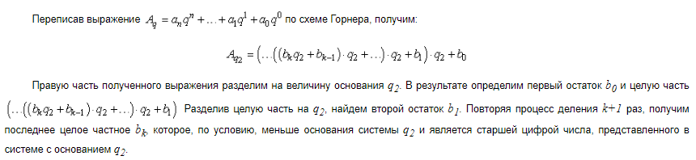
Рассмотрим пример: перевести число 1020304 из десятичной системы счисления в семеричную.
Таблица 3 - Перевод числа из одной позиционной системы счисления в другую
Делимое | Делитель |  | Частное | Остаток
1020304 | / | 7 | 145757 | 5
145757 | / | 7 | 20822 | 3
20822 | / | 7 | 2974 | 4
2974 | / | 7 | 424 | 6
424 | / | 7 | 60 | 4
60 | / | 7 | 8 | 4
8 | / | 7 | 1 | 1
1 | / | 7 | 0 | 1
Ответ: 1020304₁₀=11446435₇.
В ряде случае при переводе чисел из одной системы счисления в другую используют промежуточную систему счисления. Например, такой подход можно использовать при переводе числа из 17-ричной в троичную систему счисления. Вместо операции деления по правилам 17-ричной арифметики можно сначала перевести это число в десятеричную систему счисления в соответствии с выражением , а затем число в десятичной системе перевести в троичную, используя деление в десятичной арифметике.
3. Порядок выполнения работы
- Ознакомиться с теоретическими сведениями.
- Получить вариант задания у преподавателя.
- Выполнить задание.
- Продемонстрировать выполнение работы преподавателю.
- Оформить отчет.
- Защитить лабораторную работу.
4. Требования к оформлению отчета
Отчет по лабораторной работе должен содержать следующие разделы:
- титульный лист;
- цель работы;
- задание на лабораторную работу;
- ход работы;
- ответы на контрольные вопросы;
- выводы по проделанной работе.
5. Задание на работу
Перевести число из одной позиционной системы счисления в другую в соответствии с полученным вариантом (таблица 4).
Таблица 4 - Варианты заданий на работу
Вариант | Число | Исходная система счисления | Система счисления | Система счисления | Система счисления
1 | 1C2 | 16 | 12 | 9 | 2
2 | 316 | 12 | 2 | 3 | 15
3 | 550 | 9 | 3 | 8 | 7
4 | 111000010 | 2 | 15 | 8 | 18
5 | 1212 | 7 | 3 | 5 | 6
6 | 121200 | 3 | 8 | 13 | 12
6. Контрольные вопросы
- Какая система называется позиционной? Приведите примеры таких систем.
- Какая система называется непозиционной? Приведите примеры таких систем.
- Правила какой арифметики используются при переводе числа из одной системы счисления в другую делением на основание новой системы?
- Какое максимально возможное число можно записать с помощью шестнадцатеричной системы счисления?
- Перечислите цифры, используемые для записи числа в восьмеричной системе.
- Возможен ли перевод дробных чисел из одной системы счисления в другую? Поясните ответ.
7. Литература
- Фомин С. В. Системы счисления. 5-е изд. – М.: Наука. Гл. ред. физ.-мат, лит., 1987.– 48 с.
- Савельев А.Я. Основы информатики. – М.: Издательство МГТУ имени Н.Э.Баумана, 2001. – 328 с.

Лабораторная работа №8. Минимизация логических функций методом Квайна – Мак-Класки
1. Цель работы
Изучить метод Квайна – Мак-Класки минимизации логических функций.
2. Теоретические сведения
Метод Квайна – Мак-Класки является одним из формальных методов минимизации логических выражений, реализующий достаточно простой алгоритм решения поставленной задачи. Исходную логическую функцию необходимо представить в совершенной дизъюнктивной нормальной форме (СДНФ), которая при расчетах заменяется кубическим комплексом C₀.
Перед началом вычислений производится упорядочение этого комплекса по нормам векторов (весам наборов), при этом 0-кубы разбиваются на классы по количеству единиц в них.
Конечной целью алгоритма является отыскание множества простых импликант, соответствующих минимизируемой функции, из которых затем выбирается некоторое подмножество, полностью покрывающее обязательные единицы исходной функции.
Минимизация логического выражения осуществляется с использованием двух логических операций: склеивания и поглощения. Очевидно, что при группировании кубов в классы по количеству единиц в их наборах, склеивание возможно лишь между элементами соседних классов, поэтому такое упорядочение упрощает поиск соответствующих пар элементов.
Все данные и промежуточные результаты заносятся в специальную таблицу, в которой фиксируются промежуточные этапы их обработки.
На первом этапе первого цикла выполняются все возможные склеивания между 0-кубами. Результаты помещаются в продолжение таблицы. Затем производятся все поглощения 0-кубов 1-кубами. Если останутся 0-кубы, не поглощенные в результате второго этапа, им присваивается метка «первичная импликанта». На этом первый цикл склеивания и поглощения заканчивается.
Второй цикл выполняется аналогично, но уже над комплексом C₁, составленным из 1-кубов. Циклы продолжаются до тех пор, пока это возможно.
Как только все циклы склеивания окончены, составляется таблица, строками которой являются первичные импликанты, а столбцами – исходные термы. Если в некоторый минитерм СДНФ входит какая-либо из первичных импликант, то на пересечении соответствующего столбца и строки ставится метка. Для полученной таблицы производится выбор минимального покрытия – такой совокупности первичных импликант, которая включает метки во всех столбцах, по крайней мере, по одной метке в каждом столбце. При нескольких возможных вариантах такого выбора предпочтение отдается варианту покрытия с минимальным суммарным числом букв в импликантах, образующих покрытие.
Пример. Найти минимальную форму для функции
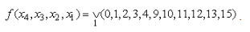
Представим функцию в виде таблицы специального вида, произведя группировку 0-кубов по количеству входящих в них единиц (таблица 7). 0-куб из первого класса склеивается с 0-кубами из первого класса. Данная процедура повторяется для всех элементов из остальных смежных классов.
Таблица 7 - Первичные импликанты С₀
Кубический комплекс | Число единиц | Кубы | Метки
С₀ | 0 | 0000 | *
С₀ | 1 | 0001  0010  0100 | *  *  *
С₀ | 2 | 0011  1001  1010  1100 | *  *  *  *
С₀ | 3 | 1011  1101 | *  *
С₀ | 4 | 1111 | *
Затем производится поглощение 0-кубов 1-кубами (таблица 8). Сам процесс аналогичен поглощению 0-кубов.
Таблица 8 - Первичные импликанты С₁
Кубический комплекс | Число единиц | Кубы | Метки
С₁ | 0 | 000х  00х0  0х00 | *  *  ПИ
С₁ | 1 | 00х1  х001  001х  х010  х100 | *  *  *  *  ПИ
С₁ | 2 | х011  10х1  1х01  101х  110х | *  *  *  *  ПИ
С₁ | 3 | 1х11  11х1 | *  *
Аналогичная процедура повторяется для кубического комплекса С₁. в результате поглощений и склеиваний 1-кубов формируется таблица 2-кубов (таблица 9).
Следует обратить внимание на то, что при обработке комплекса С₁ и последующих сравнивать можно лишь те кубы, которые имеют метку х в одном и том же разряде.
Таблица 9 - Первичные импликанты С₂
Кубический комплекс | Число единиц | Кубы | Метки
С₂ | 0 | 00хх | ПИ
С₂ | 1 | х0х1  х01х | ПИ  ПИ
С₂ | 2 | 1хх1 | ПИ
В результате выполнения нескольких циклов получается искомая совокупность простых импликант. Для выбора минимально необходимой совокупности строится еще одна таблица (таблица 10).
В данном случае импликанты из второй, четвертой, шестой и седьмой строк обеспечивают минимальное покрытие.
Таблица 10 - Таблица покрытий
 | 0000 (0) | 0001 (1) | 0010 (2) | 0011 (3) | 0100 (4) | 1001 (9) | 1010 (10) | 1011 (11) | 1100 (12) | 1101 (13) | 1111 (15)
0х00 | v |  |  |  | v
х100 |  |  |  |  | v |  |  |  | v
110х |  |  |  |  |  |  |  |  | v | v
00хх | v | v | v | v
х0х1 |  | v |  | v |  | v |  | v
х01х |  |  | v | v |  |  | v | v
1хх1 |  |  |  |  |  | v |  | v |  | v | v
Ответ:
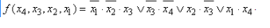
3. Порядок выполнения работы
- Ознакомиться с теоретическими сведениями.
- Получить вариант задания у преподавателя.
- Выполнить задание.
- Продемонстрировать выполнение работы преподавателю.
- Оформить отчет.
- Защитить лабораторную работу.
4. Требования к оформлению отчета
Отчет по лабораторной работе должен содержать следующие разделы:
- титульный лист;
- цель работы:
- задание на лабораторную работу;
- ход работы;
- ответы на контрольные вопросы;
- выводы по проделанной работе.
5. Задание на работу
Минимизировать методом Квайна–Мак-Класки логические функции (таблица 11).
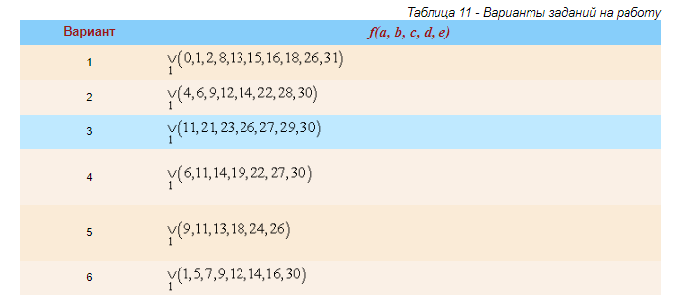6. Контрольные вопросы
- В каком виде должна быть представлена функция для минимизации по методу Квайна–Мак-Класки?
- Как в методе Квайна–Мак-Класки называются непоглощенные n-кубы?
- Какова особенность минимизации n-кубов в методе Квайна – Мак-Класки?
- Для чего в методе Квайна–Мак-Класки строится таблица покрытий?
- По какому принципу производится выбор подмножества простых импликант?
- В какой форме представляется результат минимизации по методу Квайна–Мак-Класки?
7. Литература
- Белоусов А.И., Ткачев С.Б. Дискретная математика: Учеб. для вузов / Под ред. B.C. Зарубина, А.П. Крищенко. – 3-е изд., стереотип. – М.: Издательство МГТУ им. Н.Э. Баумана, 2004. – 744 с.
- Савельев А.Я. Основы информатики. – М.: Издательство МГТУ имени Н.Э.Баумана, 2001. – 328 с.

Лабораторная работа №9. Методы эффективного кодирования информации
1. Цель работы
Изучить алгоритм Хаффмена для оптимального префиксного кодирования алфавита с минимальной избыточностью.
2. Теоретические сведения
Алгоритм Хаффмена (англ. Huffman) – алгоритм оптимального префиксного кодирования алфавита с минимальной избыточностью был разработан в 1952 году доктором Массачусетского технологического института Дэвидом Хаффменом. Он более практичен и никогда по степени сжатия не уступает методу Шеннона-Фэно, более того, он сжимает максимально плотно.
Этот метод кодирования состоит из двух основных этапов:
Построение оптимального кодового дерева.
Построение отображения код-символ на основе построенного дерева.
Алгоритм кодирования может быть представлен следующим образом:
Символы первичного алфавита m₁ выписывают в порядке убывания вероятностей.
Последние n₀ символов объединяют в новый символ, вероятность которого равна сумме этих символов, удаляют эти символы и вставляют новый символ в список остальных на соответствующее место (по вероятности). n₀ вычисляется из системы:
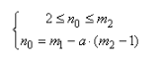
где a – целое число,
m₁ и m₂ – мощность первичного и вторичного алфавита соответственно.
Последние m₂ символов снова объединяют в один и вставляют его в соответствующей позиции, предварительно удалив символы, вошедшие в объединение.
Предыдущий шаг повторяют до тех пор, пока сумма всех m₂ символов не станет равной 1.
Этот процесс можно представить как построение дерева, корень которого – символ с вероятностью 1, получившийся при объединении символов из последнего шага, его m₂ потомков – символы из предыдущего шага и т.д.
Каждые m₂ элементов, стоящих на одном уровне, нумеруются от 0 до m₂₋₁. Коды получаются из путей (от первого потомка корня и до листка). При декодировании можно использовать то же самое дерево, считывается по одной цифре и делается шаг по дереву, пока не достигается лист – тогда выводится символ, стоящий в листе и производится возврат в корень.
Для двоичного кода описанная методика значительно упрощается. В этом случае n₀ = m₂ = 2, а полученное в результате построения дерево называется двоичным.
Рассмотрим применение алгоритма Хаффмена для последовательности «aa bbb cccc ddddd» (таблица 12 , таблица 13).
Энтропия исходного сообщения равна:
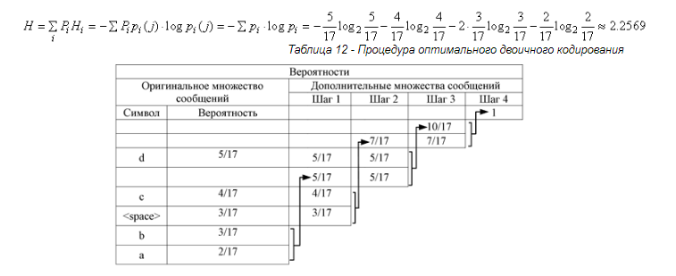
Таблица 13 - Результат кодирования по методу Хаффмена
Символ | p_{i} | L_{i} | p_{i}L_{i} | Код
d | 5/17 | 2 | 0.59 | 00
c | 4/17 | 2 | 0.47 | 10
<space> | 3/17 | 2 | 0.35 | 11
b | 3/17 | 3 | 0.53 | 010
a | 2/17 | 3 | 0.35 | 011
 |  |  | ML(X) = 2.29
Отметим, что в ряде случаев вместо таблицы, отражающей процедуру кодирования по методу Хаффмена, удобнее работать со списком букв и весами:
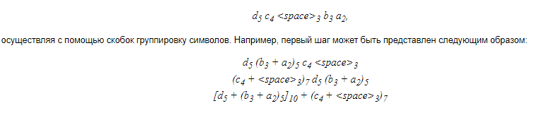
Полученные соотношения удобно представлять в виде дерева, по которому можно составить код для каждого символа (рисунок 23).
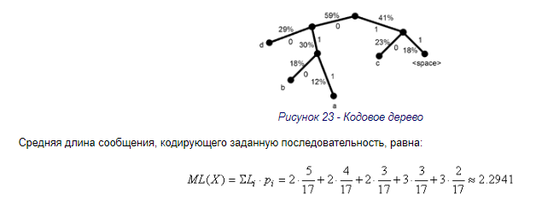
3. Порядок выполнения работы
- Ознакомиться с теоретическими сведениями.
- Получить вариант задания у преподавателя.
- Выполнить задание.
- Продемонстрировать выполнение работы преподавателю.
- Оформить отчет.
- Защитить лабораторную работу.
4. Требования к оформлению отчета
Отчет по лабораторной работе должен содержать следующие разделы:
- титульный лист;
- цель работы:
- задание на лабораторную работу;
- ход работы;
- ответы на контрольные вопросы;
- выводы по проделанной работе.
5. Задание на работу
Построить кодовое дерево и код Хаффмена для последовательности символов в соответствии с вариантом (таблица 14).
Таблица 14 - Варианты заданий на работу
Вариант | Текст
1 | one important method of transmitting messages
2 | transmit in their place sequences of symbols.
3 | there are more messages which might be sent t
4 | there are kinds of symbols available, then so
5 | the messages must use more than one symbol. I
6 | is assumed that each symbol requires the same
Подсчитайте энтропию исходного сообщения и среднюю длину кодирующего сообщения.
6. Контрольные вопросы
- Какова суммарная вероятность всех символов, участвующих в кодировании по методу Хаффмена?
- Сколько раз кодеру Хаффмена необходимо просматривать сжимаемый текст для получения окончательного результата?
- Может ли среднее количество бит на единицу сообщения для кодирования по методу Хаффмена быть меньше энтропии сообщения? Почему?
- Нужно ли при кодировании по методу Хаффмена кроме сжатого сообщения передавать какую-либо дополнительную информацию? Поясните ответ.
- Какой вариант сжатия – обратимое или необратимое – реализует алгоритм Хаффмена?
- Почему кодирование по Хаффмену называется префиксным?
7. Литература
- Huffman D. A Method for the Construction of Minimum-Redundancy Codes. Proceedings of IRE, vol.40, N9, pp.1098-1101, September 1952.
- Кормен Т., Лейзерсон Ч., Ривест Р. Алгоритмы: построение и анализ. – М.: МЦНМО, 2001. – 960 с.

